**Все прямоугольники - квадраты.**

**Неправильное доказательство**

[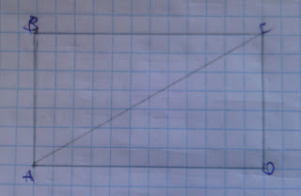](https://3.bp.blogspot.com/-2cBTi2WhTTw/V5cy8xIKPYI/AAAAAAAAAjk/509boANKf1gtlxJPzxb8Zl-EAdiLJiIugCLcB/s1600/IMG_20160726_123946.JPG)

Рассмотрим произвольный прямоугольник ABCD. Проведём в нём диагональ AC. Она разбивает прямоугольник на два прямоугольных треугольника. Расмотрим, например, треугольник ABC.

[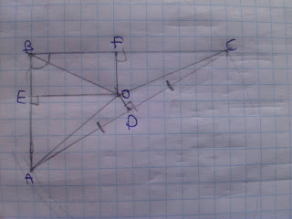](https://4.bp.blogspot.com/-ovi4VxMYS50/V5c3ClAIsEI/AAAAAAAAAj8/iKYx059N6o0xC2onxcqGhHsA0KnwbkiYQCLcB/s1600/IMG_20160726_130739.jpg)

Проведём серединный перпендикуляр к гипотенузе AC и биссектрису угла B. Точку их пересечения назовём O. Соединим её с точками A и C и из неё опустим перпендикуляры на катеты AB и BC. Прямоугольные треугольники OBE и OBF равны по гипотенузе и острому углу, значит OE=OF и BE=BF. Треугольники AOD и COD равны по двум катетам, следовательно AO=CO. Прямоугольные треугольники AEO и CFO равны по гипотенузе и катету, поэтому AE=CF. Из этих рассуждений следует, что AB=AE+BE=CF+BF=BC. Так как в прямоугольнике противоположные стороны равны, то AB=BC=CD=AD. Итак, все прямоугольники - квадраты.

**Ошибка**

Правильный чертёж будет выглядеть следующим образом:

[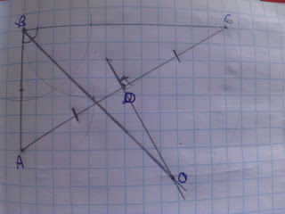](https://2.bp.blogspot.com/-8QfSHFIg45E/V5c3QSBa8xI/AAAAAAAAAkA/1C41IIE-tcwQQMWI-3z64WyNCV4CafONACLcB/s1600/IMG_20160726_130849.jpg)

Реальная точка пересечения серединного перпендикуляра и биссектрисы противолежащего угла находится за пределами треугольника. Поэтому вышеописанные утверждения не имеют смысла.